**Лабораторное занятие № 14.**

# **Настройка статической маршрутизации**

**Лабораторное (практическое) занятие** рассчитано на 4 часа, относится к теме «Знакомство с командами IOS»

**Формируемые компетенции:** ОК.1-9, ПК 2.3 - 2.4

**Цель:** Изучить правила маршрутизации и настроить статическую маршрутизацию.

**Методическое и техническое обеспечение:** IBM PC-совместимый компьютер.

**Теоретические сведения**

**Основные команды операционной системы Cisco IOS.**

Проведем настройку статической маршрутизации с помощью графических мастеров интерфейса CiscoPacketTracer.

Создайте схему сети, представленную на рисунок 1.

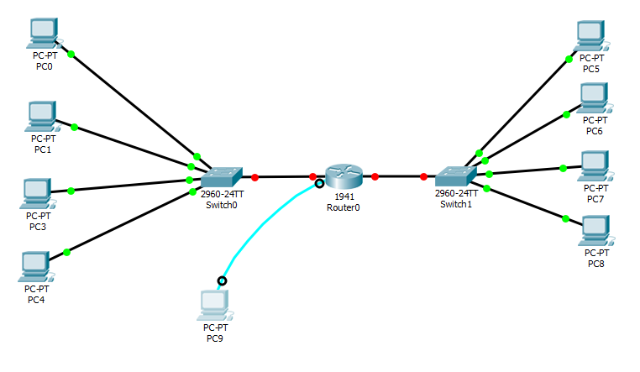

Рисунок 1- Пример сети

В Packet Tracer’e управлять оборудованием можно следующими способами:

* [GUI](http://ru.wikipedia.org/wiki/%D0%93%D1%80%D0%B0%D1%84%D0%B8%D1%87%D0%B5%D1%81%D0%BA%D0%B8%D0%B9_%D0%B8%D0%BD%D1%82%D0%B5%D1%80%D1%84%D0%B5%D0%B9%D1%81_%D0%BF%D0%BE%D0%BB%D1%8C%D0%B7%D0%BE%D0%B2%D0%B0%D1%82%D0%B5%D0%BB%D1%8F)
* [CLI](http://ru.wikipedia.org/wiki/%D0%98%D0%BD%D1%82%D0%B5%D1%80%D1%84%D0%B5%D0%B9%D1%81_%D0%BA%D0%BE%D0%BC%D0%B0%D0%BD%D0%B4%D0%BD%D0%BE%D0%B9_%D1%81%D1%82%D1%80%D0%BE%D0%BA%D0%B8) в окне управления
* Терминальное подключение с рабочей станции через консольный кабель
* telnet

Интерфейс последних трёх идентичный – отличается лишь способ подключения.

В реальной же жизни доступны:

* Telnet/ssh
* Терминальное подключение с рабочей станции через консольный кабель
* Web-интерфейс ([Cisco SDM](http://www.cisco.com/global/RU/products/sw/secursw/ps5318/index.shtml)).

[Телнет](http://ru.wikipedia.org/wiki/Telnet) – стандартная, всем известная утилита, как и [ssh](http://ru.wikipedia.org/wiki/SSH). Для доступа к cisco по этим протоколам нужно настроить пароли доступа, об этом позже. Возможность использования ssh зависит от лицензии IOS.

### Управление по консоли

Для настройки маршрутизатора к нему необходимо подключиться при помощи консольного провода, через консольный порт на устройстве.

Консольный порт выглядит так:

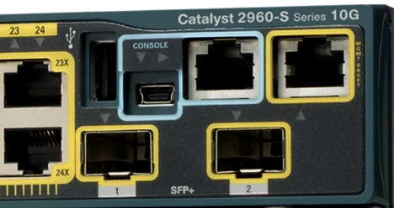

Всегда выделен голубым цветом. С недавних пор стало возможным управление по USB.А это консольный кабель cisco:

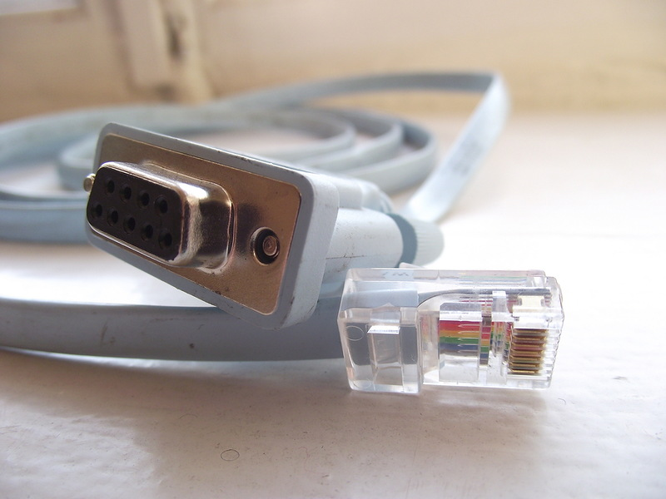

Раньше он поставлялся в каждой коробке, теперь зачастую стоит отдельных денег. Проблема в том, что современные ПК зачастую не имеют COM-порта. На выручку приходят часто используемые конвертеры USB-to-COM:

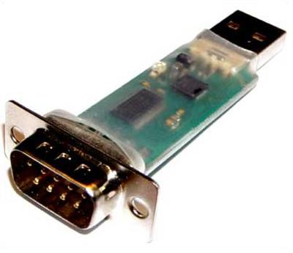

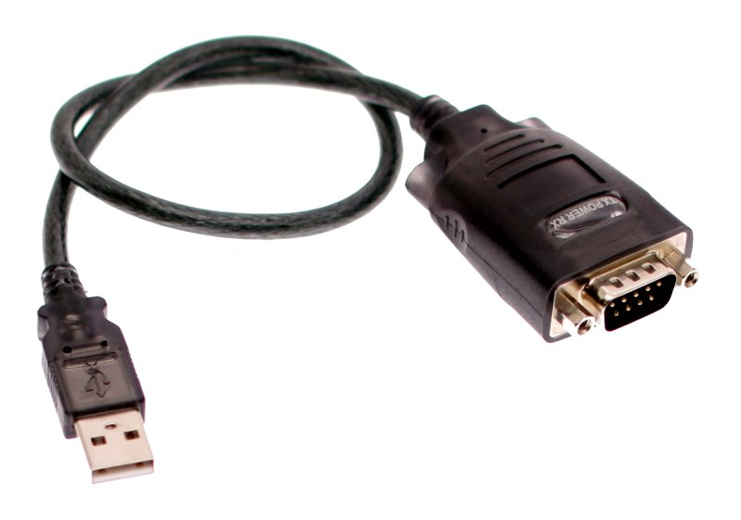

После того, как вы воткнули кабель, определили номер COM-порта, для подключения можно использовать **Hyperterminal** или **Putty** и **Minicom** в Линукс.

**Настройка маршрутизатора**

Начнём с создания маршрутизатора: выбираем его на панели внизу и переносим на рабочее пространство. Даём какое-нибудь название

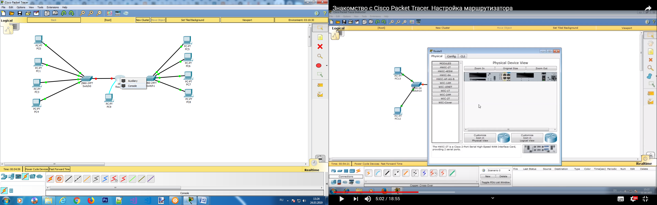

Кликом по компьютеру вызываем окно настройки, в котором нас интересует вкладка **Desktop**. Далее выбираем **Terminal**, где нам даётся выбор параметров и жмем **ОК**.

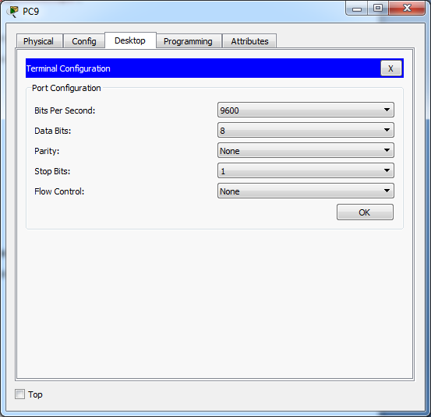

После подтверждения настройки, откроется окно для работы с устройством.

Если в энергонезависимой памяти устройства отсутствует конфигурационный файл (startup-config), а так оно и будет при первом включении нового железа, нас встретит Initial Configuration Dialog prompt:

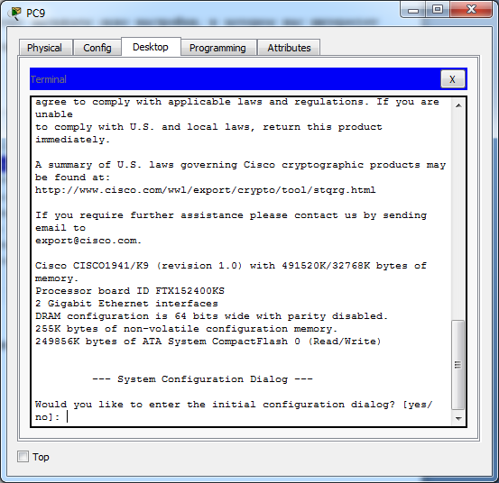

Вкратце, это такой визард, позволяющий шаг за шагом настроить основные параметры устройства (hostname, пароли, интерфейсы). Пропускаем эту настройку и отвечаем **no** и видим приглашение

Router>

**Задание 1.**

1) Переименовать сетевое устройство (по фамилии).

2) Перейти в режим конфигурации интерфейса FastEthernet 0/0 ( GigabitEthernet 0/0)

3) Произвести настройку данного интерфейса (настроим IP-адрес)

Router(config-if)*#ip address 192.168.0.1 255.255.255.0*

4) Поднять текущий интерфейс (включить порт), т.к по умолчание все интерфейсы отключены.

Router(config-if)*#no shutdown*

5) Перейти в режим конфигурации интерфейса FastEthernet 0/1 ( GigabitEthernet 0/1) и задать данному порту ip *192.168.1.1*

После включение портов маршрутизатор заработает как представлено на рисунке ниже.

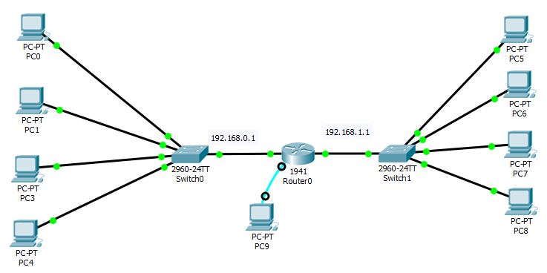

6) Далее настроем все компьютеры в сети, кроме PC9 он нужен только для настройки устройства.

Для настройка компьютера PС0 необходимо указать ip в подсели, маску, сетевой шлюз (Gateway) через который будут проходить пакеты (запросы).

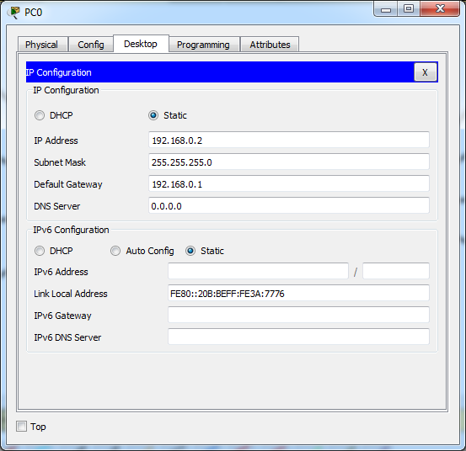

7) Произвести тестирование сети при помощи команд ping и tracert:

- от РС0 - РС8

- от РС1 - РС5

- от РС4 - РС7

8) Перезагрузить маршрутизатор. Проверти сеть заново ( пункт 7).

**Содержание отчета.**

Отчет должен содержать следующие пункты:

* + - 1. Ответы на контрольные вопросы.
      2. Защита работы.

Пример оформление отчета представлен в документе «Пример отчета.doc», который й располагается в папке с заданием.

**Контрольные вопросы**

1. Какой командой можно посмотреть текущие настройки роутера?
2. Какими командами настраивается сетевой интерфейс роутера.
3. Какой командой поднимается интерфейс.
4. Что выполняет команда: *do wr* .

**Список литературы:**

1. Баженова И.Ю. Основы проектирования приложений баз данных [Электронный ресурс]: ИНТУИТ, 2017 URL: <http://www.iprbookshop.ru/67380.html>
2. Л.В.Воробьев, А.В.Давыдов, Л.П.Щербина, Системы и сети передачи информации,Москва ACADEMIA
3. Компьютерные сети [Электронный источник] - http://net.e-publish.ru/p216aa1.html
4. Информатика как наука [Электронный источник] - http://www.inf1.info/book/export/html/122
5. Компьютерные сети и технологии [Электронный источник] - <http://www.xnets.ru/>